Actividad:
Nombre del Alumno (a):
Grado y Grupo:
Fecha:
Calificación:

DISPOSITIVOS DE ENTRADA, SALIDA, ENTRADA/SALIDA Y ALMACENAMIENTO

Instrucciones: Anota en cada línea el tipo de dispositivo al que pertenece cada imagen.

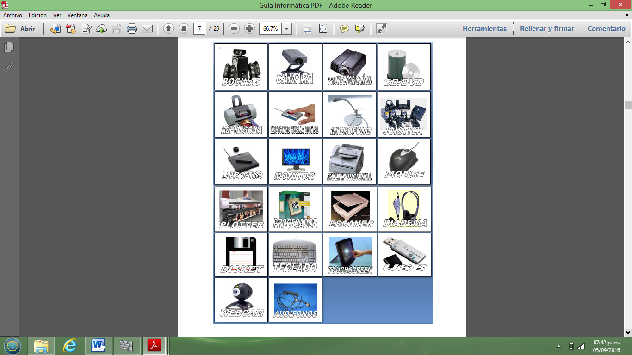

ENTRADA
SALIDA
ALMACENAMIENTO
SALIDA

